群綱連発第２3００３４号
令和 ５年 ７月 吉日
都道府県綱引連盟 会長様・理事長 様
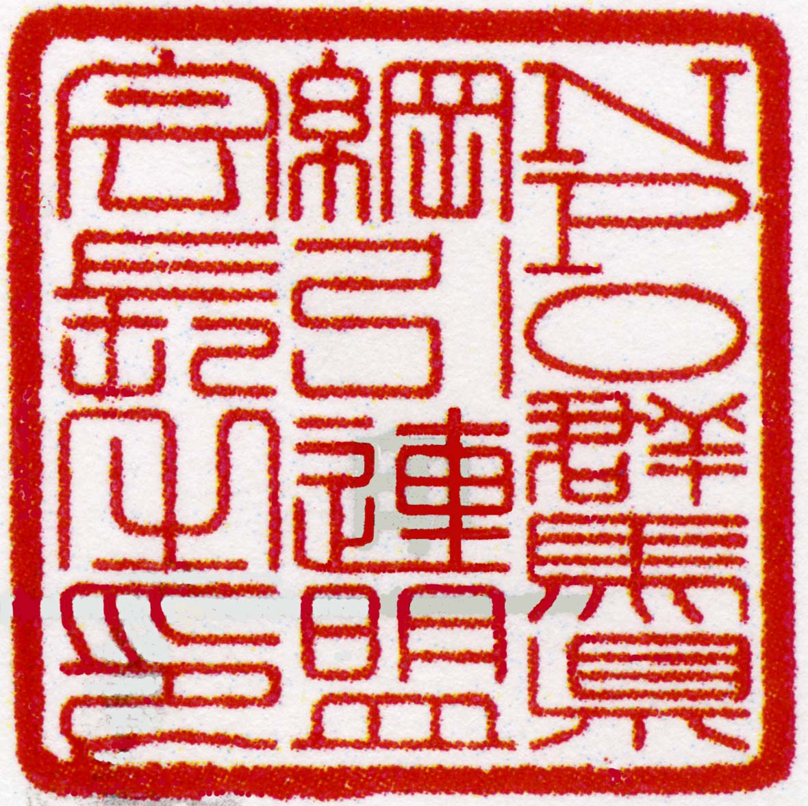
都道県綱引連盟事務局様・各チーム様
東日本綱引選手権大会実行委員会
特非・群馬県綱引連盟
実行委員長

２０２３ 第２６回東日本綱引選手権大会
チーム及び審判員・競技役員へのお知らせ
謹啓
時下、ますますご繁栄のこととお喜び申し上げます。平素より各連盟の皆様には並々ならぬご支援、ご協力を賜り心より厚く御礼申し上げます。
さて、この度、第２６回東日本綱引選手権大会を群馬県伊勢崎市に於いて開催の運びとなりました。皆様方には、大会の開催につきましてはご指導、ご鞭撻を戴きながら今大会を成功させたいと思っております。皆様のご協力を宜しくお願い申しあげます。
本年度に於きまして、伊勢崎市にご宿泊の場合、伊勢崎市から、宿泊補助金が出ることになりました。
県外からご参加の皆様に、少しでも還元したいとの市のご意向ですので、ご利用いただきたくお知らせ申し上げます。伊勢崎市宿泊補助金申請につきましては、個人、団体の両方共、適用できます。
同封の参考資料及び別紙宿泊補助金申請書をご参考に、各位にて申請の程、宜しくお願い申し上げます。
敬具
記

※宿泊費の申請の説明書 2部
※申請書の記載例及び申請書 各1部
※宿泊証明書の記載例及び宿泊証明書 各1部
以上
連絡先
特非・群馬県綱引連盟 事務局・実行委員会 宛
ＮＰＯ群馬県綱引連盟 事務局 高橋正男宛
〒372-0801 群馬県伊勢崎市宮子町3464-18
株式会社東正メディコ内
℡：0270-27-5147 FAX：0270-27-5148
メールアドレス：tms-taka@sunfield.ne.jp
携帯（松井）：０９０－３００３－４７３９
携帯（高橋）：０９０―２７３９－２７３８

